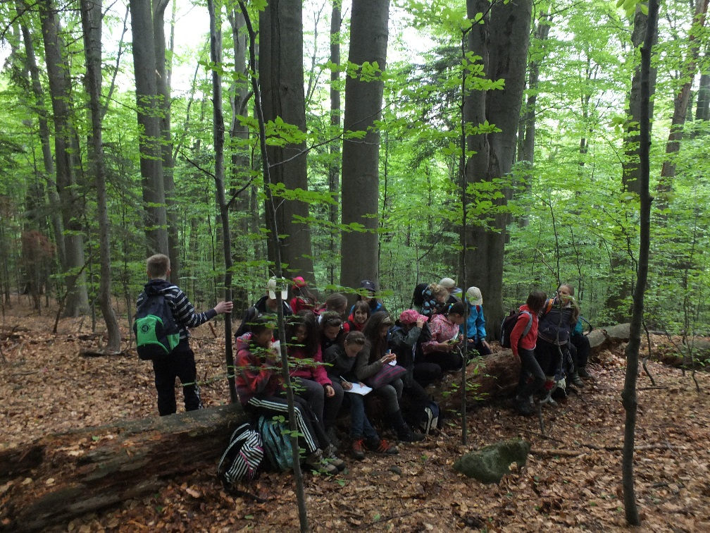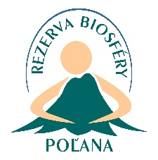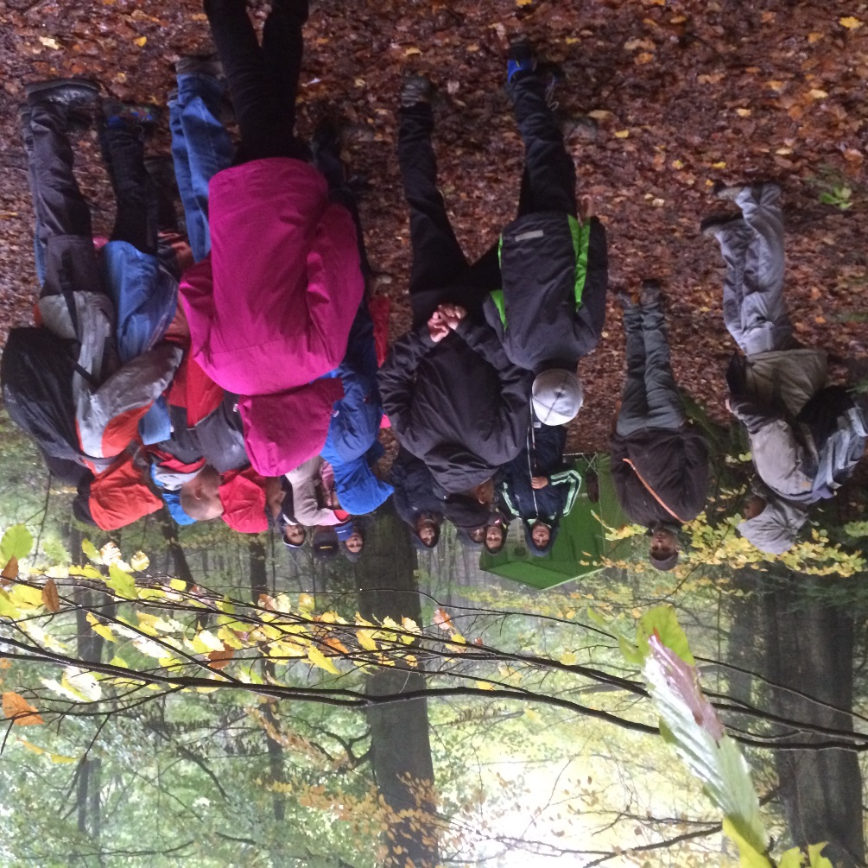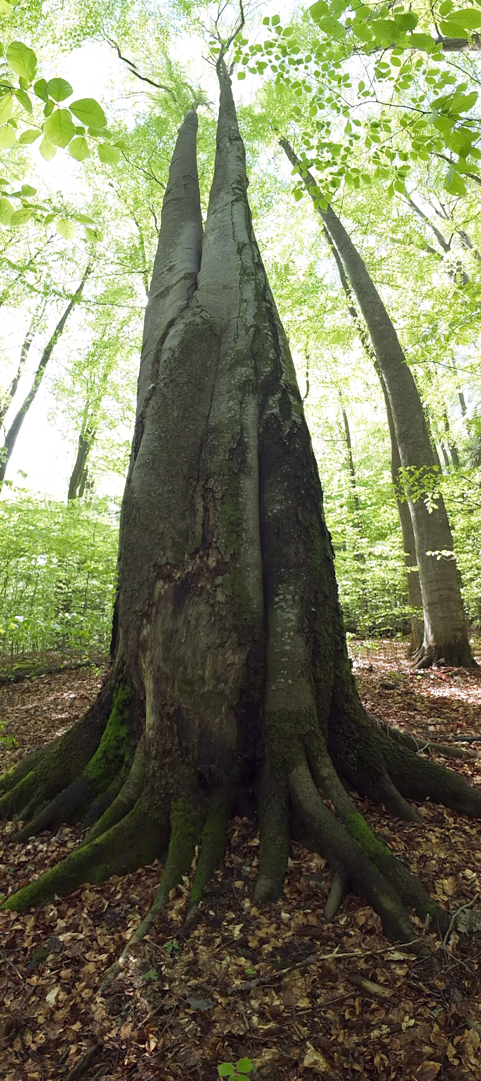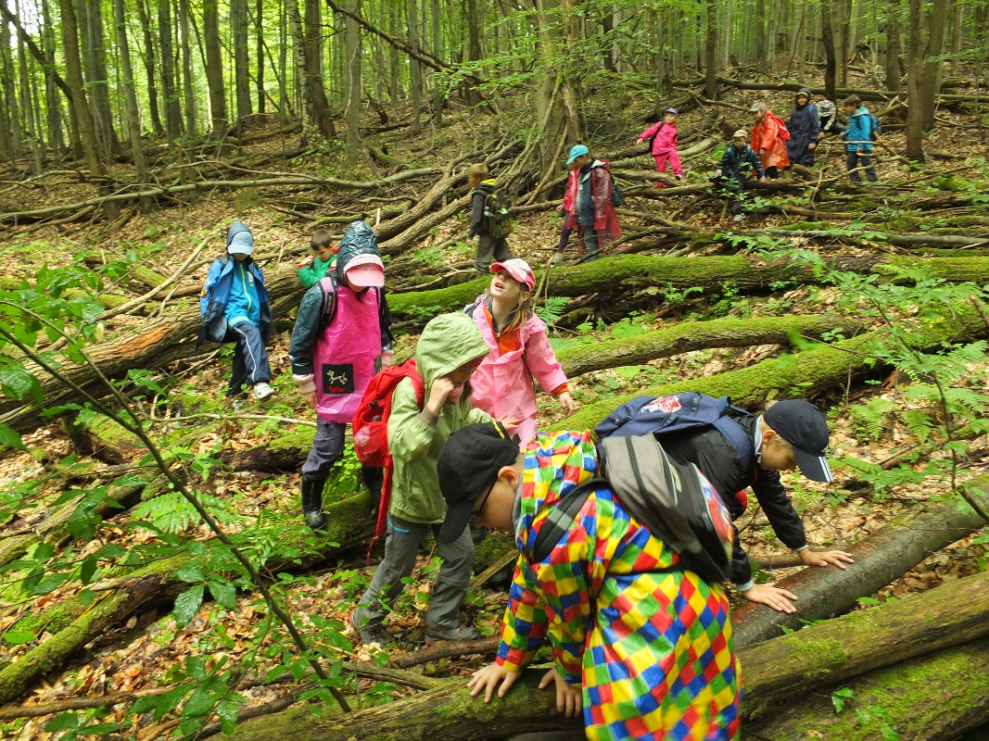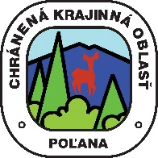

Milí milovníci divokej prírody,

srdečne Vás pozývame na príjemnú prechádzku zelenou katedrálou Badínskeho pralesa s odborným výkladom odborníkov zo Správy CHKO-BR Poľana a Odštepného závodu Slovenská Ľupča.

**DEŇ OTVORENÝCH DVERÍ V BADÍNSKOM PRALESE**

Milí milovníci divokej prírody,

srdečne Vás pozývame na príjemnú prechádzku zelenou katedrálou Badínskeho pralesa s odborným výkladom odborníkov zo Správy CHKO-BR Poľana a Odštepného závodu Slovenská Ľupča.

DEŇ OTVORENÝCH DVERÍ V BADÍNSKOM PRALESE